StreamZone – Beágyazott lekérdezések gyakorló feladatsor
A StreamZone egy videómegosztó és streaming platform adatbázisa. A felhasználók csatornákat követnek, videókat néznek, értékelnek és lejátszási listákat készítenek.

Adatbázisséma (azonosítók ékezet nélkül)
users(user_id, username, country, birth_year, join_date)
channels(channel_id, channel_name, owner_user_id)
videos(video_id, channel_id, title, upload_year, duration_sec)
subscriptions(user_id, channel_id, sub_date)
views(view_id, user_id, video_id, watch_time_sec, view_date)
likes(like_id, user_id, video_id)
playlists(playlist_id, user_id, playlist_name)
playlist_videos(playlist_id, video_id)
comments(comment_id, user_id, video_id, comment_date)

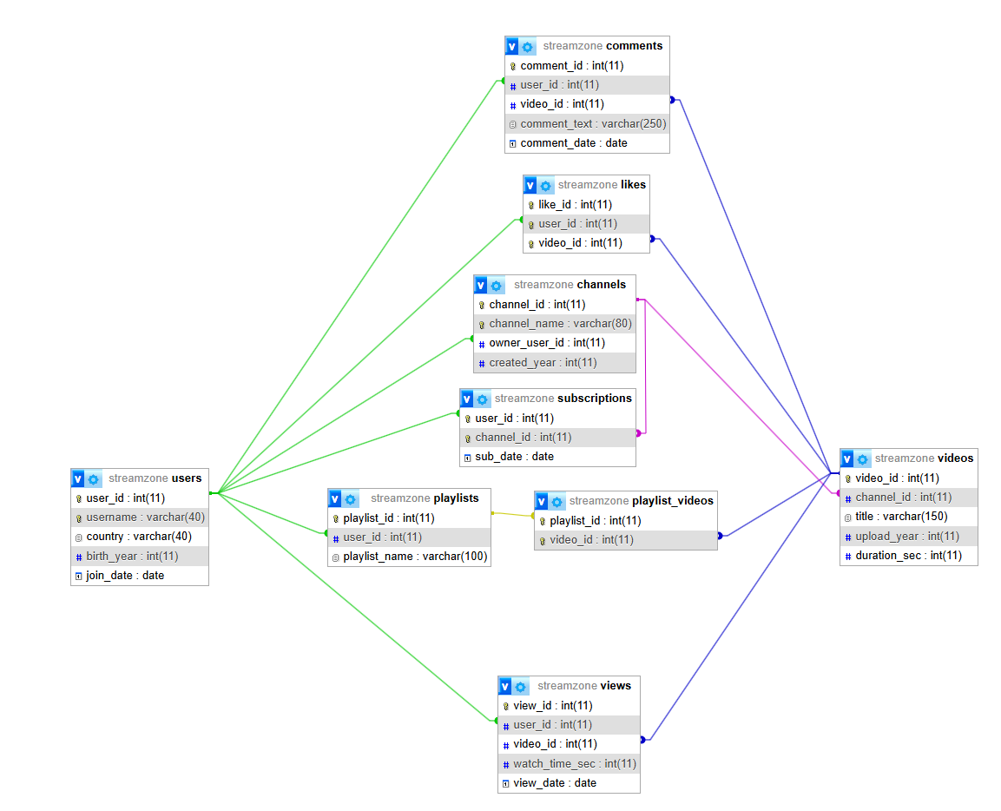
IN operátor – feladatok
1. Listázd azokat a felhasználókat, akik olyan videót néztek meg, amelyet 2023 után töltöttek fel.
2. Listázd azokat a csatornákat, amelyek videói szerepelnek legalább egy lejátszási listában.
3. Listázd azokat a videókat, amelyeket olyan felhasználók lájkoltak, akik 2010 után születtek.
4. Listázd azokat a felhasználókat, akik olyan csatornára iratkoztak fel, amely legalább egy videót feltöltött 2024-ben.
5. Listázd azokat a videókat, amelyeket olyan felhasználók néztek meg, akik Magyarországról származnak.

NOT IN operátor – feladatok
6. Listázd azokat a videókat, amelyeket még soha senki nem nézett meg.
7. Listázd azokat a csatornákat, amelyekre még egyetlen felhasználó sem iratkozott fel.
8. Listázd azokat a felhasználókat, akik még soha nem készítettek lejátszási listát.
9. Listázd azokat a videókat, amelyek nem szerepelnek egyetlen lejátszási listában sem.
10. Listázd azokat a felhasználókat, akik még soha nem írtak kommentet.

EXISTS operátor – feladatok
11. Listázd azokat a felhasználókat, akiknek létezik legalább egy videómegtekintésük.
12. Listázd azokat a csatornákat, amelyeknek létezik legalább egy videójuk.
13. Listázd azokat a videókat, amelyekhez létezik legalább egy komment.
14. Listázd azokat a felhasználókat, akik legalább egy videót lájkoltak.
15. Listázd azokat a csatornákat, amelyeknek van legalább egy feliratkozója.

NOT EXISTS operátor – feladatok
16. Listázd azokat a felhasználókat, akik soha nem néztek meg videót.
17. Listázd azokat a csatornákat, amelyeknek nincs feltöltött videójuk.
18. Listázd azokat a videókat, amelyekhez még nem írtak kommentet.
19. Listázd azokat a felhasználókat, akik még nem lájkoltak egyetlen videót sem.
20. Listázd azokat a csatornákat, amelyeknek nincs feliratkozójuk.

ANY / SOME operátor – feladatok
21. Listázd azokat a videókat, amelyek hosszabbak mint bármelyik videó egy adott csatornán.
22. Listázd azokat a felhasználókat, akik több videót néztek meg mint bármelyik 2015 előtt született felhasználó.
23. Listázd azokat a videókat, amelyek megtekintési ideje nagyobb mint bármelyik másik videó egy adott playlistben.
24. Listázd azokat a csatornákat, amelyek több videót töltöttek fel mint bármelyik 2020 előtt létrehozott csatorna.
25. Listázd azokat a videókat, amelyek hosszabbak mint bármelyik 2010 előtt feltöltött videó.

ALL operátor – feladatok
26. Listázd azokat a videókat, amelyek hosszabbak mint minden videó egy adott csatornán.
27. Listázd azokat a csatornákat, amelyeknek több feliratkozójuk van mint minden más csatornának egy adott országban.
28. Listázd azokat a felhasználókat, akik több videót néztek meg mint minden más felhasználó 2010 után születettek közül.
29. Listázd azokat a videókat, amelyek hosszabbak mint minden videó egy adott playlistben.
30. Listázd azokat a csatornákat, amelyek több videót töltöttek fel mint minden más csatorna 2022 előtt.

Skalár beágyazott lekérdezések – feladatok
31. Listázd azokat a videókat, amelyek hossza megegyezik a leghosszabb videó hosszával.
32. Listázd azokat a felhasználókat, akik több videót néztek meg mint az átlag.
33. Listázd azokat a csatornákat, amelyek több videót töltöttek fel mint az átlag.
34. Listázd azokat a videókat, amelyekhez több komment tartozik mint az átlag.
35. Listázd azokat a felhasználókat, akik több videót lájkoltak mint az átlag.

Korrelált lekérdezések – feladatok
36. Listázd azokat a csatornákat, amelyek videói átlagosan hosszabbak mint az összes videó átlaga.
37. Listázd azokat a felhasználókat, akik több videót néztek meg mint a saját országuk átlaga.
38. Listázd azokat a videókat, amelyek több megtekintést kaptak mint az adott csatorna átlagos videója.
39. Listázd azokat a felhasználókat, akik több videót lájkoltak mint a saját országuk átlaga.
40. Listázd azokat a csatornákat, amelyek videói több kommentet kaptak mint az átlag.

